Вариант №3
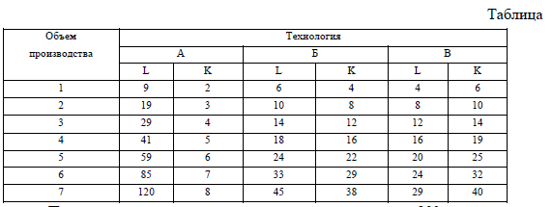
Ситуационная (практическая) задача № 1 Фирма, производящая конфеты, выбирает одну из трех производственных технологий, каждая из которых отличается различным сочетанием используемых ресурсов (труда и капитала). Данные о применяемых технологиях приводятся в таблице. (L - труд; К - капитал; все показатели измеряются в единицах за неделю).

Предположим, что цена единицы труда составляет 200 долл., а цена единицы капитала - 400 долл.:
а) установите, какую производственную технологию выберет фирма при каждом уровне выпуска продукции;
б) определите общие издержки при каждом уровне выпуска продукции; в) предположим, что цена единицы труда увеличилась до 300 долл., а цена капитала осталась прежней. Повлияет ли это изменение в цене на выбор технологии фирмой? г) установите, какая технология будет выбрана для каждого объема производства при новом уровне издержек на оплату труда.

Ситуационная (практическая) задача № 2 Однородная продукция производится тремя группами товаропроизводителей. На производство единицы продукции в первой группе затрачивается 10 часов, во второй – 12 часов, в третьей – 15 часов. Соответственно производится 200, 500 и 200 изделий. Определите величину стоимости товара при условии, что 1 час рабочего времени соответствует 2 долларам. Кто из товаропроизводителей окажется в наиболее выгодном положении на рынке и почему? Какой труд не будет признан обществом? Для решения данной задачи неообходимо изучить тему «Товарная организация общественного производства».

